8 сентября в нашей школе прошли спортивные соревнования среди начальных классов «Весёлые старты», провела соревнования учитель физической культуры Безрукова Е.В.
Программа «Веселых стартов» была довольно насыщенной. Командам были предложены занимательные конкурсы с бегом, прыжками, эстафеты с мячами, ракетками и обручами, где они смогли проявить свои спортивные, умственные способности и навыки. Ребята соревновались в скорости, ловкости, умении работать в команде.
Спортивный задор и желание добиться победы для своей команды захватывали детей настолько, что они не замечали происходящего вокруг. Все старались изо всех сил прийти к финишу первыми, подбадривали ребят их классные руководители.
Ребята получили заряд бодрости и хорошее настроение. Участвуя в «Веселых стартах», дети смогли почувствовать себя большой спортивной единой семьей!
Праздник получился захватывающим и забавным, оставил массу положительных эмоций и впечатлений. На спортивной площадке царили смех, шум и веселье. Победила «Дружба» со счетом 4:4!!!
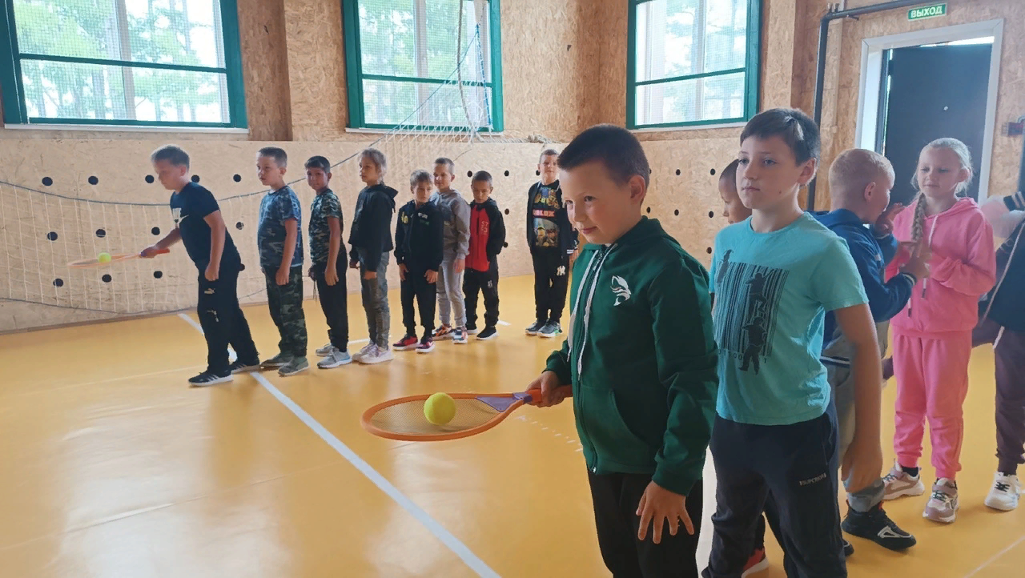 | 